Ogłoszenie nr 2/2022

z dnia 03 marca 2022 roku

wykaz nieruchomości gruntowej stanowiącej własność Gminy Pyrzyce, przeznaczonej do sprzedaży

Działając na podstawie art. 35 ust. 1 i 2 ustawy z dnia 21 sierpnia 1997 roku (tj. Dz. U. z 2021 r. poz. 1899 ze zm.) o gospodarce nieruchomościami Burmistrz Pyrzyc ogłasza, co następuje:

§ 1.
Z zasobu nieruchomości Gminy Pyrzyce przeznaczona została do sprzedaży w drodze przetargu ustnego nieograniczonego działka niezabudowana nr 320/3 o pow. 0,0301 ha, położona w obrębie geodezyjnym nr 0009 miasta Pyrzyce, dla której VI Zamiejscowy Wydział Ksiąg Wieczystych z siedzibą w Pyrzycach prowadzi księgę wieczystą o numerze SZ2T/00032439/9.

§ 2.
Ogłoszenie zostanie wywieszone na tablicy ogłoszeń na okres 21 dni, w terminie

03 marca 2022 r. - 24 marca 2022 r.
Załącznik nr 1 do ogłoszenia nr 2/2022 Burmistrza Pyrzyc z dnia 03 marca 2022 r.
WYKAZ
nieruchomości stanowiącej własność Gminy Pyrzyce przeznaczonej do sprzedaży
Nieruchomość gruntowa niezabudowana, działka nr 320/3 o pow. 0,0301 ha
położona w obrębie geodezyjnym 0009 miasta Pyrzyce, KW Nr SZ2T/00032439/9,
działka oznaczona symbolem: Bp – zurbanizowane tereny niezabudowane lub w trakcie zabudowy.
Opis nieruchomości | Nieruchomość położona jest w Pyrzycach w pośredniej części miasta, w sąsiedztwie ulicy Poznańskiej. Sąsiedztwo nieruchomości stanowi zabudowa mieszkaniowa. Kształt nieruchomości zbliżony do trójkątnego. Nieruchomość niezabudowana  w części występują pojedyncze zadrzewienia – bez wartości użytkowej.
Przeznaczanie nieruchomości  i sposób jej zagospodarowania | Przedmiotowa nieruchomość nie jest objęta aktualnym miejscowym planem zagospodarowania przestrzennego.  W studium uwarunkowań i kierunków zagospodarowania przestrzennego, zatwierdzonym Uchwałą Nr XXXVI/406/01 Rady Miejskiej w Pyrzycach z dnia  25 października 2001 r. oraz Uchwałą Nr LVII/485/10 Rady Miejskiej w Pyrzycach z dnia 28 stycznia 2010 r. oraz Uchwałą Nr IV/18/15 Rady Miejskiej w Pyrzycach z dnia 28 stycznia 2016 r. oraz Uchwałą Nr XXXVIII/331/17 Rady Miejskiej w Pyrzycach z dnia 29 czerwca 2017 r. oraz Uchwałą Nr XI/72/19 Rady Miejskiej w Pyrzycach z dnia 30 maja 2019 r. i Uchwałą Nr XXX/211/20 Rady Miejskiej w Pyrzycach z dnia 04 grudnia 2020 r. w sprawie zmiany studium uwarunkowań i kierunków zagospodarowania przestrzennego gminy Pyrzyce, przedmiotowa nieruchomość położona jest na obszarze zainwestowanym do zachowania [zabudowanym], zieleni niskiej oraz górniczych wód geotermalnych.  Nieruchomość położona jest na obszarze, na którym toczy się procedura planistyczna zgodnie z podjętą przez Radę Miejską w Pyrzycach w dniu 27 stycznia 2022 r. Uchwałą Nr XLV/343/22 w sprawie przystąpienia do sporządzenia zmiany studium uwarunkowań i kierunków zagospodarowania przestrzennego miasta  i gminy Pyrzyce.  Działka położona jest na obszarze objętym ochroną konserwatorską [strefa „A” ścisłej ochrony konserwatorskiej i strefa „E” ochrony ekspozycji murów obronnych i obwałowań] i na obszarze objętym ochroną archeologiczną [strefa „WIII” ograniczonej ochrony konserwatorskiej]. Działka nr 320/3 obręb geodezyjny 0009 miasta Pyrzyce wpisana jest do Gminnej Ewidencji Zabytków [cmentarz wojenny – karta C 91]. Przedmiotowa działka położona jest na terenie Starego Miasta wpisanego do rejestru zabytków pod nr 38 decyzja z dnia 22.04.1955 r.,  co oznacza,że teren podlega ochronie prawnej w myśl przepisów ustawy o ochronie zabytków i opiece nad zabytkami (tj. Dz. U. z 2021 poz. 710 ze zm.).
Zobowiązania  i obciążenia | Przez działkę 320/3 obr. 0009 m. Pyrzyce przebiega sieć ciepłownicza, sieć telekomunikacyjna. Nie wyklucza się występowania na działce obiektów infrastruktury podziemnej niewymienionej w powyższej informacji.
Forma sprzedaży | Działka nr 320/3 obr. 0009 miasta Pyrzyce zostanie wykazana do zbycia w drodze przetargu ustnego nieograniczonego, w związku z uchwałą Nr XLI/305/21 Rady Miejskiej w Pyrzycach z dnia 30 września 2021 r. w sprawie wyrażenia zgody na sprzedaż nieruchomości niezabudowanej.
Cena nieruchomości | 20 050,00 złotych (netto) (słownie: dwadzieścia tysięcy pięćdziesiąt złotych 00/100), sprzedaż opodatkowana podatkiem VAT obowiązującym w dniu sprzedaży.

Wykaz zostaje wywieszony do publicznej wiadomości na okres 21 dni
03 marca 2022 r. - 24 marca 2022 r.
Stosownie do przepisu art. 34 ust. 1 pkt 1 i pkt. 2 ustawy o gospodarce nieruchomościami z dnia 21 sierpnia 1997 roku
(t.j. Dz. U. z 2021r. Poz. 1899 ze zm.) termin do złożenia wniosku przez osoby, którym przysługuje pierwszeństwo
w nabyciu nieruchomości wynosi 6 tygodni, licząc od dnia wywieszenia wykazu tj. do dnia 14 kwietnia 2022 r.
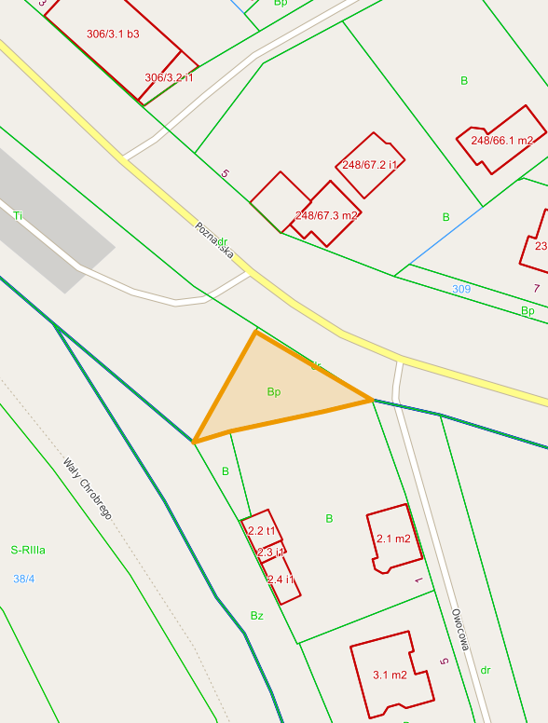
Działka nr 320/3 obr. 0009 miasta Pyrzyce

